宜蘭縣成功國民小學101年度「防災教育辦理情形成果報告」
一、活動名稱：成功國小防災地圖於網站上公布情形
二、辦理日期：101年
三、活動簡述說明：
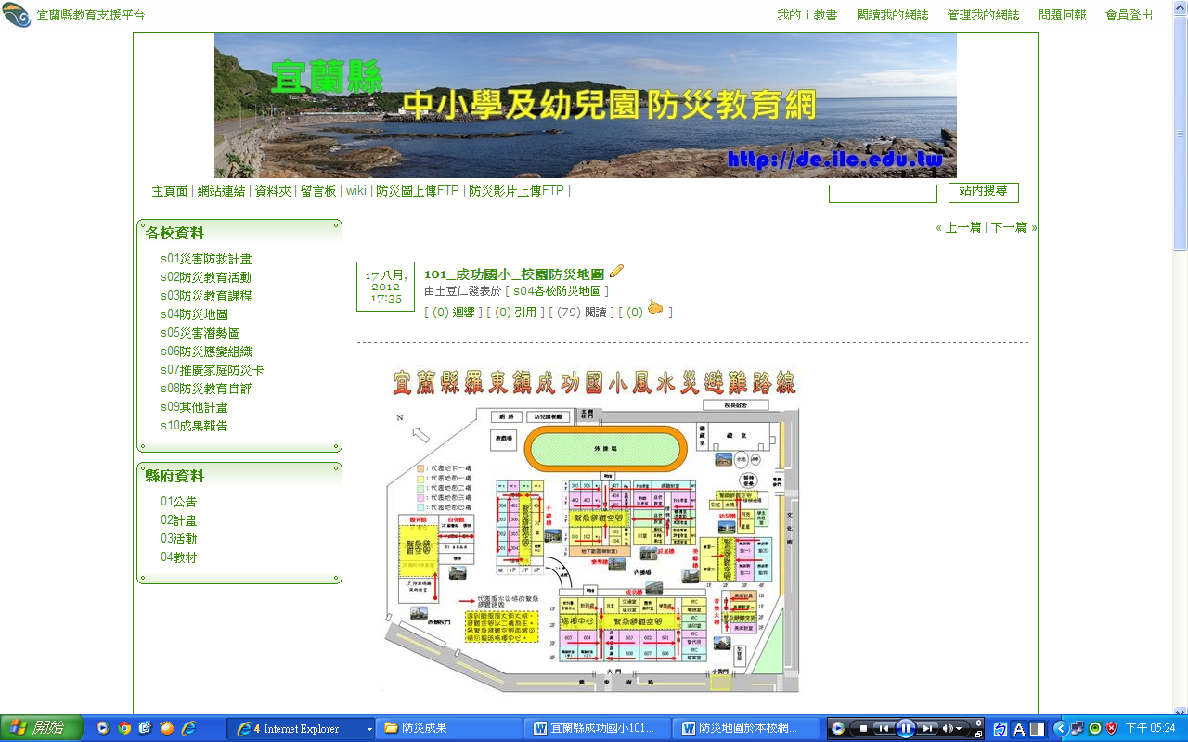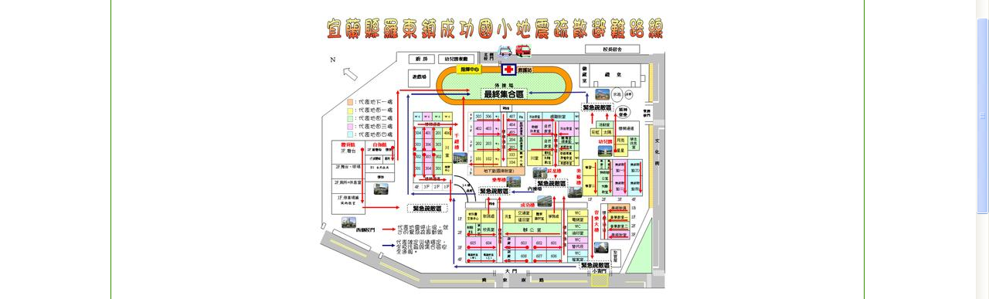
照片說明：於本縣中小學及幼兒園防災教育網公布情形。
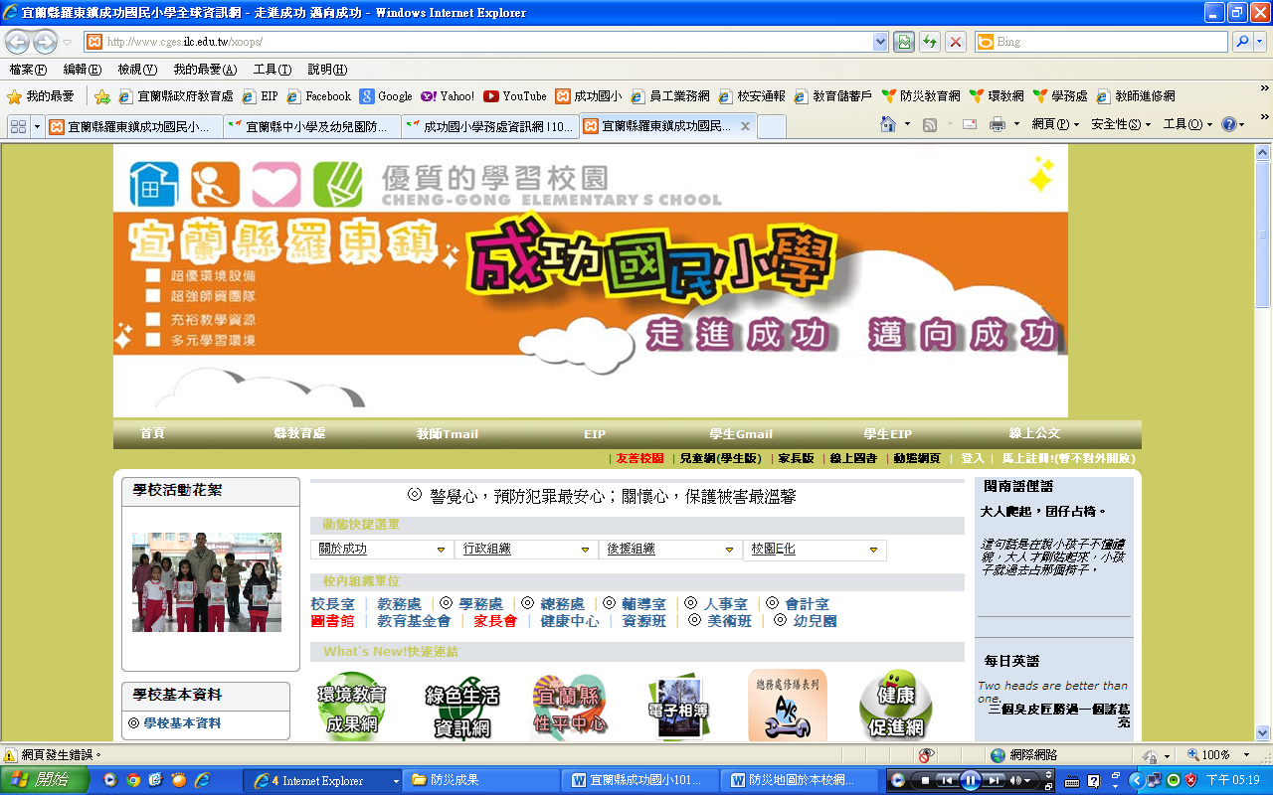
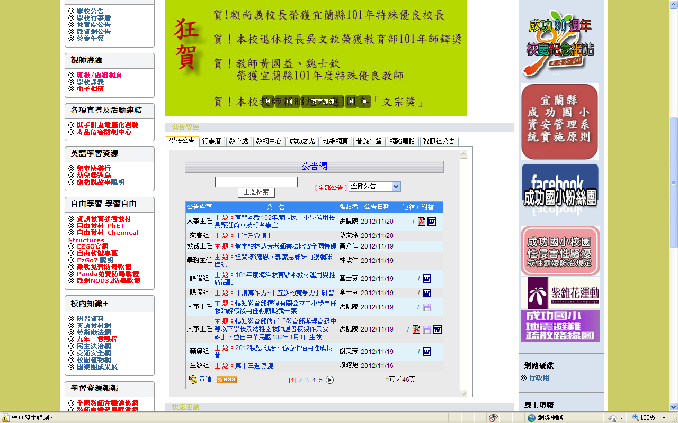
照片說明：於本校網站上公布情形。

